Мастер-класс для педагогов
«Здоровьесберегающие технологии в работе учителя-логопеда»
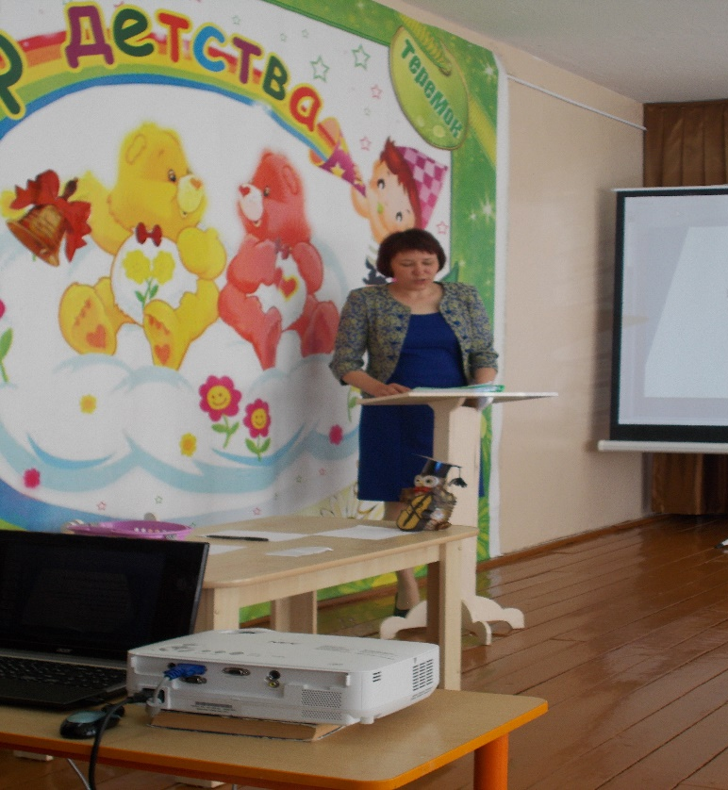
Цель: познакомить педагогов с разнообразными методами и приёмами, которые оказывают положительное воздействие на речевое развитие детей.
-Здравствуйте, уважаемые коллеги!
- Крикните громко и хором, друзья,
Помочь откажетесь мне? (нет или да?)
Деток вы любите? Да или нет?
Пришли вы на мастер-класс,
Сил совсем нет,
Вам лекции хочется слушать здесь? (Нет)
Я вас понимаю…..
Как быть господа?
Проблемы детей решать нужно нам? (Да)
Дайте мне тогда ответ
Помочь откажетесь мне? (Нет)
Последнее спрошу у вас я:
Активными все будете? (нет или Да)
Итак, с прекрасным настроением и позитивными эмоциями мы начинаем практикум «Здоровьесберегающие технологии в практике педагога ДОУ»
Проведение
-Здоровьесберегающие технологии – неотъемлемая часть логопедической коррекционной работы.
Скажите, каков психологический портрет ребёнка, имеющего речевую патологией?
Правильно, у ребёнка с нарушениями речи наблюдается низкая работоспособность, повышенная утомляемость, несформированность произвольных психических процессов, вдобавок ещё и часто болеют. Правильный выбор форм, методов и приёмов логопедической коррекции, а также, использование здоровье сберегающих технологий помогут преодолеть эти трудности.
В своей работе я активно использую как традиционные, так и нетрадиционные методы: артикуляционную гимнастику, пальчиковую гимнастику, массаж и самомассаж, гимнастику для глаз, биоэнергопластику, кинезиологические упражнения, дыхательную гимнастику. Несомненно, что перечисленные выше методы являются составляющими здоровъесберегающих технологий. Благодаря использованию здоровьесберегающих технологий у детей происходит:
- улучшение памяти, внимания, мышления;
- повышение способности к произвольному контролю;
- улучшение общего эмоционального состояния;
- повышается работоспособность, уверенность в себе;
- стимулируются двигательные функции;
- снижает утомляемость;
- улучшаются пространственные представления;
- развивается дыхательный и артикуляционный аппарат;
- стимулируется речевая функция;
- улучшается соматическое состояние.
Мне бы сегодня хотелось, уважаемые коллеги, поближе познакомить вас с вышеназванными методами. Буду рада, если данные методы вы будете использовать в своей работе.
Слайд 1.
Неотъемлемой и очень важной частью логопедической работы является артикуляционная гимнастика. Регулярное выполнение помогает:
- улучшить кровоснабжение артикуляционных органов и их иннервацию (нервную проводимость)
- улучшить подвижность артикуляционных органов;
- укрепить мышечную систему языка, губ, щёк;
- уменьшить напряжённость артикуляционных органов;
Артикуляционную гимнастику с детьми я провожу с использованием зеркал, что мы сейчас и сделаем.
«Весёлый язычок»
Жил-был весёлый Язычок, проснулся он рано утром.
Открыл окошко.
Посмотрел налево, направо. (При открытом рте движения языка направо-налево).
Вниз посмотрел (движение языка вниз)
Ночью шел дождь: нет ли луж?
Вверх посмотрел (движение языка вверх): светит ли солнышко?
Закрыл окошко (закрыть рот) побежал язычок в ванную умываться (Круговые движения языком вокруг губ «Вкусное варенье».)
И побежал веселый язычок на кухню завтракать. А на кухне мамочка испекла блинчики.
Язычок съел три пирожка (положить широкий язык на нижнюю губу). И пошел гулять на улицу, вышел Язычок на крыльцо дома. Вокруг дома длинный забор. Вот такой. («Заборчик»). А на крыше дома вот такая труба (с напряжением вытянуть вперёд губы). Весёлый маляр красил забор. («Маляр»). Побежал Язычок к своей лошадке. Погладил её. Вскочил Язычок на лошадку, поскакали они вместе (цоканье языком)
Поиграл Язычок со своей лошадкой и подумал, что надо домой возвращаться. Дома eгo ждала мама…
Она купила Язычку красивую гармошку и барабан.
Язычок взял барабанные палочки и заиграл весёлый марш : «дэ-дэ-дэ, дэ-дэ-дэ, дэ-дэ-дэ...» Он был очень рад новой игрушке и очень рад, что вернулся домой к маме.
слайд 2.
Одной из форм оздоровительной работы является – пальчиковая гимнастика
Ученые, которые изучают деятельность детского мозга, психику детей, установили, что уровень развития речи находится в прямой зависимости от степени сформированности тонких движений пальцев рук. Выполняя пальцами различные упражнения, ребенок достигает хорошего развития мелкой моторики рук, что способствует развитию внимания, мышления, памяти, благотворно влияет на развитие речи и готовит руку к письму. Интенсивное воздействие на кончики пальцев стимулирует прилив крови к рукам. Это благоприятствует психоэмоциональной устойчивости и физическому здоровью, повышает функциональную деятельность головного мозга, тонизирует весь организм.
Задание для педагогов
У каждой команды лист с текстом пальчиковой гимнастики. Командам нужно придумать движения и продемонстрировать гимнастику в соответствии с текстом.
1 команде
«Цветы»
Посадили в землю зернышко,
На небе выглянуло солнышко.
Свети, солнышко, свети!
Расти, зернышко, расти!
Появляются на стебельке листочки,
Распускаются на стебельке цветочки.
2 команде
«Дождик»
Раз, два, три, четыре, пять,
Дождик вышел погулять.
По привычке шел неспешно,
Ведь спешить ему куда?
На табличке вдруг читает:
"Не ходите по газону!"
Дождь тихонечко вздохнул: "Ох!»
И ушел. Засох газон.
слайд 3.
Большие возможности в здоровье сбережении детей предоставляет дыхательная гимнастика. Александра Николаевна Стрельникова утверждала: «Люди плохо дышат, говорят, кричат и поют, потому что болеют, а болеют потому что не умеют правильно дышать. Научите их этому – и болезнь отступит». Хочу вас познакомить и обучить некоторым игровым приёмам дыхательной гимнастики. Дыхательные упражнения проводятся со стихотворным и музыкальным сопровождениям. Я предлагаю один из многих комплексов упражнений, который можно проводить с детьми младшего дошкольного возраста:
«Дерево» Исходное положение – сидя на корточках. Спрятать голову в колени, обхватить их руками. Представьте, что вы - семечко, которое постепенно прорастает и превращается в дерево. Медленно поднимитесь на ноги (вдох), затем распрямите туловище, вытяните руки вверх. Затем напрягите тело и вытянитесь (выдох). Подул ветер – вы раскачиваетесь, как дерево.
«Сорви яблоки» Исходное положение – стоя. Представьте себе, что перед каждым из вас растет яблоня с чудесными большими яблоками. Яблоки висят прямо над головой, но без труда достать их не удается. Посмотрите на яблоню, видите, вверху справа висит большое яблоко. Потянитесь правой рукой как можно выше, поднимитесь на цыпочки и сделайте резкий вдох. Теперь срывайте яблоко. Нагнитесь и положите яблоко в небольшую корзину, стоящую на земле. Теперь медленно выдохните. Выпрямитесь и посмотрите налево вверх. Там висят два чудесных яблока. Сначала дотянитесь туда правой рукой, поднимитесь на цыпочки, вдохните и сорвите одно яблоко. Затем подними как можно выше левую руку, и сорвите другое яблоко, которое там висит. Теперь наклонитесь вперед, положите оба яблока в стоящую перед тобой корзину и выдохните. Теперь вы знаете, что вас нужно делать. Используйте обе руки попеременно, чтобы собирать висящие слева и справа от вас прекрасные большие яблоки и складывайте их в корзину.
А сейчас я вижу, как вам самим не терпится придумать что-то новое, подберите к стихам дыхательные упражнения.
1 команде
«Часики»
Часики вперёд идут,
За собою нас ведут.
И.п.- стоя, ноги слегка расставить.
1- взмах руками вперёд «тик» (вдох)
2- взмах руками назад «так» (выдох)
2 команде
«Петушок»
Крыльями взмахнул петух,
Всех нас разбудил он вдруг.
Встать прямо, ноги слегка расставить,
руки в стороны-(вдох), а затем хлопнуть
ими по бёдрам, выдыхая произносить «ку-ка-ре-ку»
повторить 5-6 раз.
слайд 4.
Если мы хотим, чтобы у наших детей было хорошее зрение, мы должны на своих занятиях уделять достаточно много времени гимнастике для глаз. Это должно стать нормой, правилом жизнедеятельности. За основу я выбрала упражнения для профилактики нарушений зрения и активизации работы мышц глаз. Так как детям сложно фокусировать взгляд на движущихся предметах использую в работе яркие игрушки. Упражнения с детьми произвожу сидя, спина прямая, ноги свободно опираются на пол, голова в одном положении, работают только мышцы глаз.
Проведём, друзья, сейчас
Упражнения для глаз.
Выполнять движения в соответствии с текстом
Раз – налево, два – направо,
Три –наверх, четыре — вниз.
А теперь по кругу смотрим,
Чтобы лучше видеть мир.
Взгляд направим ближе, дальше,
Тренируя мышцу глаз.
Видеть скоро будем лучше,
Убедитесь вы сейчас!
А теперь нажмем немного
А теперь нажмем немного
Точки возле своих глаз.
Сил дадим им много-много,
Чтоб усилить в тыщу раз!
Посмотреть влево. Посмотреть вправо.
Круговые движения глазами: налево – вверх – направо – вниз – вправо – вверх – влево – вниз. Поднять взгляд вверх. Опустить взгляд вниз. Быстро поморгать.
слайд 5.
Биоэнергопластика.
Биоэнергопластика является новым и интересным направлением работы по развитию речи детей и включает в себя три понятия: био – человек, энергия – сила, пластика- движение. Биоэнергопластика направлена на совместные движения рук и артикуляционного аппарата, что способствует активизации естественного распределения биоэнергии в организме. Благодаря упражнениям на развитие биоэнергопластики у ребенка улучшается кровообращение, при этом укрепляются мышцы лица, развивается мелкая моторика рук и соответственно речь. Уважаемые коллеги, предлагаю выполнить упражнение на развитие биоэнергопластики. Сначала я вам покажу, а затем выполним вместе.
Упражнение «Замок»
(Текст, произносит взрослый. Движения или статическая поза Рук Губ и языка)
На двери висит замок
Кто открыть его бы смог?
(Пальцы сцепить в «Замок» Зубы сомкнуть, губы растянуть в улыбке, чтобы были видны верхние и нижние резцы).
Покрутили, Покрутили «замок».
А сейчас давайте попробуем повторить упражнение вместе.
На примере данного упражнения мы увидели, как происходит соединение артикуляционного аппарата с движениями рук.
слайд 6.
Итог
Уважаемые коллеги, данные технологии я использую в своей работе и могу с уверенностью сказать, что они оказывают положительное воздействие на речевое развитие, у детей повышается работоспособность, улучшается качество образовательного процесса. Здоровье – это главное жизненное благо. Только здоровый человек может быть свободным, радостным, счастливым! Спасибо за внимание!!!

